第1课 杠杆

目标导航

课程标准 | 课标解读
1．了解什么是杠杆。  2．深知杠杠的五要素。  3．了解杠杆的分类。  4. 知晓杠杆的平衡条件。 | 1、通过阅读和学习了解杠杆的定义和特点。  2、掌握杠杆的五要素并运用。  3、熟知杠杆的分类及特点，给日常生活带来便利。  4、探索杠杆的平衡条件，熟知其原理。


知识精讲

知识点01 杠杆的定义和特点
杠杆
(1)定义：物理学中，将在力的作用下可绕一固定点转动的硬棒称为杠杆。
(2)特点：①杠杆无形状限制，可长可短，可粗可细，可圆可方，可直可弯.
②有时是整个物体，有时是物体的一部分。
(3)成为杠杆的条件：①需要是硬棒。
②需要有力的作用。
③能绕一固定点转动。
缺一不可。
【即学即练1】如图所示，撬动大石块的铁棒，可抽象化为（ ）
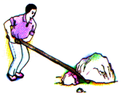
A．杠杆 B．滑轮 C．轮轴 D．斜面
答案 A
解析 因为铁棒撬石块时，可以绕一固定点转动，所以铁棒可以看成是一个杠杆。
故选：A。
知识点02 杠杆的五要素及其示意图
1.五要素
(1) 定义：支点、动力、阻力、动力臂、阻力臂称为杠杆的五要素。
(2) 支点：杠杆绕着转动的点，一般用O表示。
动力：使杠杆转动的力，一般用F₁表示.
阻力：阻碍杠杆转动的力，一般用F₂表示.
动力臂：从支点到动力作用线的距离，一般用l₁表示.
阻力臂：从支点到阻力作用线的距离，一般用l₂表示
注意：①动力、阻力的方向不一定相反（跷跷板、钓鱼竿），但它们使杠杆的转动的方向一定相反。
②确定力臂的方法：一定，指确定支点；二画，指沿力的方向画一条直线即力的作用线；三引，指
由支点向力的作用线引垂线，一般用虚线表示；四标，指从支点到垂足之间线段的长就是力臂，分
别用L1或L2标出。
③力臂有时在杠杆本身上，有时在杠杆之外。如果力的作用线经过支点则力臂为 0 (这种力对杠杆
转动没有任何影响)
2. 示意图
O
F₁
l₁
l₂
F₂
(1)

【即学即练2】如图是一种新型开瓶器，借助它可单手轻易开启啤酒瓶盖，该开瓶器可看作一个杠杆。下列各示意图中能正确表示该开瓶器工作时的支点O、动力F₁和阻力F₂的是（ ）
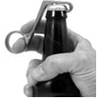
A．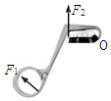 B．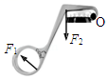
C．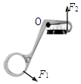 D．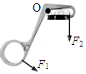
答案 D
解析 图中的起瓶器在打开瓶盖时，启瓶器会绕着瓶盖的左侧转动，故O点在瓶盖的左侧；
阻力为瓶口与盖的向下的摩擦力，故阻力F2在瓶盖的右侧，方向向下；
动力F1会绕着O点转动，故动力的方向斜向右，故D符合题意。
故选：D。
知识点03 杠杆的分类及其特点
杠杆的分类和特点
(1)①省力杠杆:动力臂大于阻力臂，l_{1＞}l_{2。}
②费力杠杆:动力臂小于阻力臂，l_{1＜}l₂
③等臂杠杆:动力臂等于阻力臂，l₁₌l_{2。}
(2)特点：
省力杠杆：省力、费距离。
费力杠杆：费力、省距离
等臂杠杆：不省力、不费力
【即学即练3】如图所示的工具均属于杠杆，在使用时与其他三个类型不同的是（ ）
A．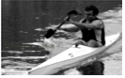船桨 B．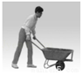独轮车
C．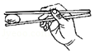筷子 D．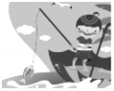钓鱼竿
答案 B
解析 A、船桨在使用过程中，动力臂小于阻力臂，是费力杠杆；
B、独轮车在使用过程中，动力臂大于阻力臂，是省力杠杆；
C、筷子在使用过程中，动力臂小于阻力臂，是费力杠杆；
D、钓鱼竿在使用过程中，动力臂小于阻力臂，是费力杠杆。
比较可知，只有B是省力杠杆，故在使用时与其他三个类型不同的是B。
故选：B。
知识点04 杠杆的平衡条件
平衡条件：杠杆平衡是指杠杆处于平衡状态静止（静态平衡）或匀速转动（动态平衡）。
实验结论：杠杆平衡时满足动力×动力臂＝阻力×阻力臂，用字母表示可写成:F₁l₁＝F₂l₂
注意：①杠杆的平衡条件也称为杠杆原理，最早由阿基米德总结出来的.
②若F₁l₁≠F₂l₂，则杠杆不能平衡，杠杆将向力与力臂的乘积较大的方向转动.
③从杠杆的平衡条件可知，力和力臂的大小成反比，即力臂越长，力就越小.
【即学即练4】如图所示是一根“工”字型杠杆，已知上下、左右相邻的悬挂点位间的距离相等，每个钩码重0.5N，此时在已调节水平平衡的杠杆左侧挂上4个钩码，右侧用弹簧测力计竖直向下拉，使杠杆刚好处于水平平衡状态，以下说法正确的是（不计弹簧测力计自重）（ ）
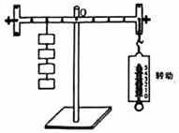
A．以此时弹簧测力计的示数为2N
B．将左侧钩码减少1个并向左移一格，弹簧测力计的示数不变
C．只将右侧弹簧测力计的悬挂点下移一格，弹簧测力计的示数不变
D．只将弹簧测力计按如图所示方向转动30°，弹簧测力计的示数变小
答案 C
解析 杠杆在水平位置平衡时，设杠杆上每一小格的长度为L；
A、根据杠杆的平衡条件，0.5N×4×2L＝F×4L，则F＝0.5N×4×＝1N，故A错误；
B、将左侧钩码减少1个并向左移一格，此时左边的力与力臂的乘积为：0.5N×3×3L＝4.5N×L≠1N×4L＝4N×L，此时右侧的力臂不变，要使杠杆平衡，则弹簧测力计的示数应变大，故B错误；
C、只将右侧弹簧测力计的悬挂点下移一格，此时右侧的力臂不变，由于左侧的力与力臂的乘积不变，则右侧的力与力臂的乘积不变，根据杠杆的平衡条件可知，弹簧测力计的示数不变，故C正确；
D、只将弹簧测力计按如图所示方向转动30°，此时的弹簧测力计的拉力的力臂变小，根据杠杆的平衡条件可知，弹簧测力计的示数变变大，故D错误。
故选：C。

能力拓展
考法01 通过生活案例来考察杠杆的类型或特点
【典例1】下列工具在使用时属于费力杠杆的是（ ）
A．起子 B．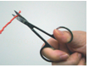剪子
C．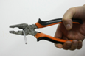钳子 D．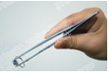镊子
答案 D
解析 A、瓶盖起子在使用过程中动力臂大于阻力臂，为省力杠杆，故A不合题意；
B、图中的剪子在使用过程中动力臂大于阻力臂，为省力杠杆，故B不合题意；
C、钳子在使用过程中动力臂大于阻力臂，为省力杠杆，故C不合题意；
D、镊子在使用过程中动力臂小于阻力臂，为费力杠杆，故D符合题意。
故选：D。
考法02 计算杠杆中的最小力
【典例2】图中，O为轻质杠杆的支点，在B点挂重物，若在杠杆上施加一个拉力使杠杆水平平衡，则图中拟施加的四个力中，符合要求且最小的是（ ）
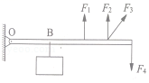
A．F₁ B．F₂ C．F₃ D．F₄
答案 B
解析 由图可知，O为轻质杠杆的支点，在B点挂重物，若在杠杆上施加一个拉力使杠杆水平平衡，则拉力的方向应向上，故F4不符合要求；
根据力臂的定义和图示可知，F1、F3对应的力臂都小于F2对应的力臂；
由杠杆平衡条件F1L1＝F2L2可知，在阻力和阻力臂都一定的情况下，动力臂越长则动力越小；因为F2对应的动力臂最长，所以F2最小，即符合要求且最小的力是F2。
故选：B。
考法03 杠杆的平衡分析及动态平衡分析
【典例3】如图所示，重力为G的均匀木棒竖直悬于O点，在其下增施一始终垂直于木棒的拉力F，让木棒匀速转到图中虚线所示位置，在转动的过程中（ ）
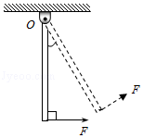
A．动力臂逐渐变大 B．阻力臂逐渐变小
C．动力F保持不变 D．动力F逐渐增大
答案 D
解析 将杠杆缓慢地由最初位置拉到水平位置时，拉力F始终垂直于棒，则动力臂不变，故A错误；
阻力为杠杆的重力，其大小不变，
当硬棒在竖直位置时，重力的力臂为0，转过一定角后，重力的力臂（阻力臂）逐渐变大，故B错误；
因阻力（即重力）不变，阻力臂变大，动力臂不变，
所以，由杠杆的平衡条件F1l1＝F2l2可知，动力F变大，故C错误，D正确。
故选：D。
分层提分
题组A 基础过关练
1. 如图中使用的工具都属于杠杆，其中为了省距离的是（ ）
A．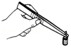镊子 B．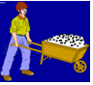独轮车
C．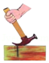羊角锤 D．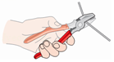钢丝钳
答案 A
解析 A、镊子在使用过程中，动力臂小于阻力臂，是费力杠杆，费力但省距离；
B、独轮车在使用过程中，动力臂大于阻力臂，是省力杠杆，省力但费距离；
C、羊角锤在使用过程中，动力臂大于阻力臂，是省力杠杆，省力但费距离；
D、钢丝钳在使用过程中，动力臂大于阻力臂，是省力杠杆，省力但费距离。
故选：A。
2. 如图所示，杠杆能绕O点转动，不计摩擦、机械自重，在A点挂一重物G，为保持杠杆在水平位置平衡，拉力F₁与物重G的大小关系是（ ）
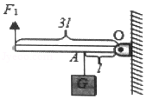
A．F₁＝G B．F₁＝G C．F₁＝G D．F₁＝G
答案 C
解析 杠杆处于平衡状态，根据杠杆平衡条件可知，F1L1＝GL，则：F1＝＝＝G。
故选：C。

题组B 能力提升练
1. 如图1示，在对汽车的发动机做检修时需要把引擎盖抬起，抬起过程应用了杠杆原理。图2引擎盖的受力分析模拟图：引擎盖可绕O点自由转动，A为引擎盖重心位置。当引擎盖被缓慢抬起过程中，若力F的方向始终与机盖垂直，此过程中力F将（ ）
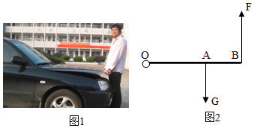
A．逐渐变大 B．逐渐变小
C．不变 D．先变大后变小
答案 B
解析 引擎盖被缓慢抬起过程中，则该过程中，重心A向左上方运动，重力的大小和方向均不变，由力臂的定义可知，重力的力臂会变小；
由于力F的方向始终与机盖垂直，所以动力臂不变；
由杠杆平衡条件可得：F×L1＝G×L2
故F逐渐变小。
故选：B。
2. 如图是“探究杠杆的平衡条件”实验装置图，关于此实验说法正确的是（ ）
A．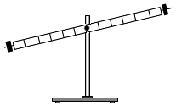如图所示中，要使杠杆在水平位置平衡，平衡螺母应该向左调节
B．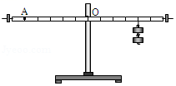如图所示中，在A点用力拉杠杆，一定是省力杠杆
C．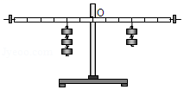如图所示中，若杠杆左端钩码向左、右端钩码向右各移动一格，则杠杆左端下沉
D．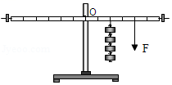如图所示中，当F的大小等于钩码重力一半时，可以使杠杆平衡
答案 C
解析 A、如图，杠杆的右端上翘，右端的平衡螺母向上翘的右端移动，使杠杆在水平位置平衡，故A错误；
B、由图可知杠杆的动力臂为O点到动力F作用线的垂直距离；阻力臂为O点到重力作用线的垂直距离，当F的方向和OA垂直时，动力臂最大，此时最省力；当动力臂小于阻力臂时，是费力杠杆，故B错误；
C、杠杆左端钩码向左、右端钩码向右各移动一格，左侧＝3G×3L＝9GL，右侧＝2G×4L＝8GL，左侧大于右侧，杠杆不再平衡，杠杆左端下沉，故C正确；
D、如图所示中，当F的大小等于钩码重力一半时，F与钩码的重力，力与力臂的乘积产生的效果向同方向转动，杠杆不能平衡，故D错误；
故选：C。
题组C 培优拔尖练
1. 如图轻杆（不计杠杆重力），O为支点，物重为30N，OA：AB＝1：2，在竖直向上的拉力作用下始终保持平衡状态。下列说法，正确的是（ ）
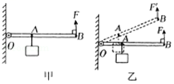
A．该杠杆与镊子类型相同
B．图甲位置时，拉力大小为15N
C．图甲位置时，若仅增加物重，则拉力的变化量与物重的变化量之比为3：1
D．如图乙保持拉力方向不变，将轻杆匀速提到虚线位置，拉力不变
答案 D
解析 A、根据图示可知，动力臂大于阻力臂，因此为省力杠杆；而镊子使用时，动力臂小于阻力臂，是费力杠杆，因此它们的类型不同，故A错误；
B、已知物重为30N，OA：AB＝1：2；由杠杆平衡条件可得：F×OB＝G×OA
解得：F＝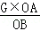＝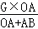＝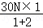＝10N，故B错误；
C、图甲位置时，若仅增加物重，则（F+△F）×OB＝（G+△G）×OA，显然拉力的变化量与物重的变化量之比不等于OA与OB的比值，故C错误；
D、保持拉力方向不变，将轻杆匀速提到虚线位置，其力臂如图所示：
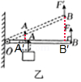
OB′为动力臂，OA′为阻力臂，阻力不变为G，
因为△OA′A∽△OB′B，所以OA′：OB′＝OA：OB＝1：3
由杠杆平衡条件可知，F′×OB′＝G×OA′，
F′＝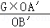＝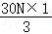＝10N；由此可知保持拉力方向不变，将轻杆匀速提到虚线位置，拉力不变，故D正确。
故选：D。
2. 如图所示，密度均匀的细杆AB与轻杆BC用光滑铰链铰在B端，A、C两端也用光滑铰链铰于墙上，AB＝BC，BC杆水平，AB杆与竖直方向成37°，此时AB杆与BC杆之间的作用力为F₁．若将两杆的位置互换，AB杆与BC杆之间的作用力为F₂，则F₁：F₂为（ ）
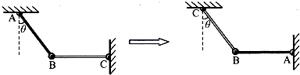
A．3：5 B．5：3 C．4：5 D．5：4
答案 A
解析 （1）如右图，以A为支点，AD为动力臂，AD＝AB×cos37°＝0.8AB；
AE为阻力臂，AE＝AB×sin37°＝0.3AB；
∵杠杆AB平衡，
∴F1×AD＝G×AE，
即：F1×0.8AB＝G×0.3AB，
∴F1＝G；
（2）如右图，∠BAN＝∠θ＝37°，以A为支点，AN为动力臂，AN＝AB×cos37°＝0.8AB；
AM为阻力臂，AM＝AB；
∵杠杆AB平衡，
∴F2×AN＝G×AM，
即：F2×0.8AB＝G×0.5AB，
∴F2＝G；
∴F1：F2＝G：G＝3：5。
故选：A。
